- 詞彙題(3分/題)：
(一)請填入正確的代號和字詞
A. 熱忱 B.委屈 C. 冤枉 D不知不覺 E不知變通 F記取教訓 G愁眉苦臉 H 幸災樂禍
- 時間往往在__________________中消逝。
- 見他一臉____________________，應該是真的很傷腦筋。
- 他很_____________________，經常固執己見，難怪大家都不喜歡和他做朋友。
- 他對自己這次犯下的錯感到悔恨，決定____________________、改過自新。
- 店長被他的工作________________感動，決定錄用他。
- 這件事他揹了黑鍋，一臉____________________，應該真的是被___________________。
(二)寫出情緒形容詞，並造出一個句子。


- 。

- 
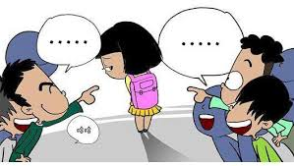
- 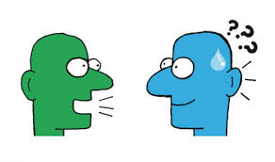

- 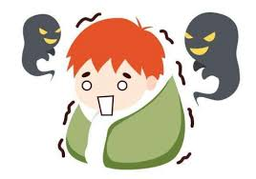
- 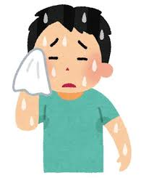
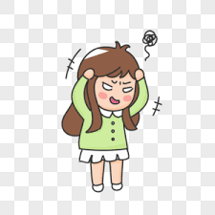


8.

二、解釋：請填入正確代號(36分)
- 不甘心 | - 千篇一律 | - 矛盾 | - 不屑 | - 充滿熱忱 | - 不知變通
- 驚慌失措 | - 得意忘形 | - 言語乏味 | - 忽略 | - 徬徨 | - 謹慎

A 沒有變化、很單一 B感到茫然、無法決定 C心裡不服氣 D 很喜歡、很投入
E 高興過度，反而出錯 F固執、沒有彈性 G不被注意 H輕視、瞧不起
I. 慌張不知道怎麼辦 J講話不有趣、無聊 K仔細小心 L行為和言語是衝突的
三、請說明有哪些方法可以避免負面情緒的產生?或是當情緒發生時有哪些處理方法?至少3項

四、填充題(16分)
到底，哪一個才是真正的我呢?
我好像有很多面…
大部分的時候，我的心情很_________________，但有時候也覺得很_________
有時候爸媽或師長會說我_____________，但他們生氣的時候又好像我很__________
有時候同學和我玩，讓我覺得自己___________，可是當他們不理我，好像我_________
有時候我覺得自己很厲害，像隻_______的____________
有時候又覺得自己很笨拙，像隻___________的________________
我希望我的人生能夠_________、__________和_________________________
因為，________________________________________________________________
五、請問那些回話的態度是比較有禮貌的？請打勾(3分)
□ 1.我的確寫錯了
□ 2.你每次都只會罵我
□ 3.我漏寫了一個答案，下次會檢查。
□ 4.我真的有檢查阿
□ 5.我才錯一題而已
□ 6.我寫得太潦草了，抱歉讓老師看不清楚。

六、注音或國字(共7分)
1. 悔 ( ) 恨ㄏ ㄣ ˋ
2. 謹 ( ) 慎 ( )
3. 煩ㄈㄢˊ( )資凹ˋ
4.懷( )( )一ˊ
5.好( )ㄌ 一 ˋ害
<請盡量填答，切勿空白>

